СПОСОБЫ ОПОВЕЩЕНИЯ НАСЕЛЕНИЯ ПРИ ЧРЕЗВЫЧАЙНЫХ СИТУАЦИЯХ

Как население узнает о грозящей ему беде? Основным способом оповещения населения в ЧС является передача речевой информации с использованием радио- и телевизионного вещания, передвижных громкоговорящих устройств. Для привлечения внимания граждан перед передачей информации включаются сирены, производственные гудки, звонки в учебных заведениях и др. сигнальные средства. Это означает сигнал
“ВНИМАНИЕ ВСЕМ!”

Услышав звуковые сигналы необходимо прекратить всякую деятельность, прослушать информацию штаба ГО и ЧС и действовать в соответствии с указаниями (распоряжениями) быстро, но без суеты и паники.
Указания (распоряжения) могут быть следующими:
- Оставаться в помещениях. При этом помещения должны быть герметизированы (закрыты окна и двери, законопачены или заклеены плотной бумагой щели оконных рам, вентиляционные решетки заложены).
Оставаясь в помещении необходимо убрать продукты в холодильник, те что не вошли в него упаковать в полиэтиленовые мешки, сделать запас воды.

При получении информации о землетрясении, наводнении, урагане, лесных пожарах жители указанных территорий выполняют команды штаба ГО и ЧС: отключают электричество, газ, воду, собирают документы, ценные вещи, продукты и прибывают на сборный эвакопункт, либо (при угрозе ураганов, снежных заносов) укрываются в подвалах и прочих укрытиях.
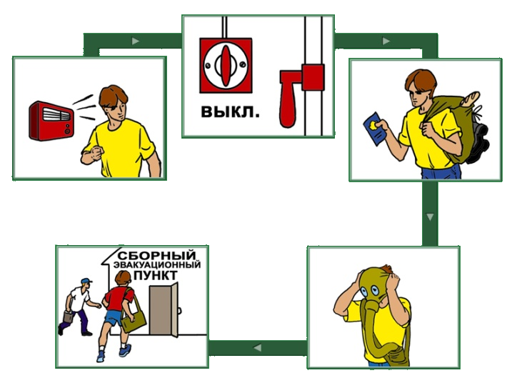

Кроме того, жителям рекомендуется подготовить свои личные и семейные планы на случай возникновения ЧС.

Такие планы должны включать в себя:
- Координаты знакомого или родственника, который проживает достаточно далеко от зоны возможной ЧС (место возможного временного расселения).
- Временное место пребывания (дом, гостиница), где можно остановиться в случае эвакуации. Оно может также служить местом встречи всех потерявшихся членов семьи.
- Семейный план должен быть совместим с подобными планами детских учреждений (где учатся дети) и планом, действующим на работе.
- Подготовленные на случай ЧС:
- Вещи (оборудование для приготовления пищи, столовые приборы, спички, фонарь, радио, батарейки, пакеты первой помощи, одежда, обувь, средства личной гигиены, лекарства).
- Деньги.
- Продукты питания на 3 дня, уже готовые к употреблению и не нуждающиеся в охлаждении.
- Вода (из расчета 4 литра на человека в день)
- Заполненные анкеты с информацией о человеке, которые включают в себя фамилию, адрес, телефон, по которым можно связаться с его родственниками.

На каждый случай ЧС местные органы заготавливают примерные
варианты сообщений. Информация передаётся в течение 5 минут после подачи звуковых сигналов (сирены, гудки т.п.).

Примерные тексты сообщений:

1. При аварии на химически опасном объекте:
“ВНИМАНИЕ! Говорит _________________________________________ ГРАЖДАНЕ! Произошла авария на химкомбинате с выбросом в атмосферу ХЛОРА - сильнодействующего ядовитого вещества. Облако заражённого воздуха распространяется в (таком-то) направлении. В зону химического заражения попадают (улицы, кварталы, района). Жителям улиц (таких-то) из помещений не выходить. Закрыть окна, двери, произвести герметизацию квартир (домов). В подвалах, нижних этажах не укрываться, т.к хлор тяжелее воздуха и затекает в подвалы и низинные места. Сообщите об этом соседям. Слушайте наши сообщения. В дальнейшем действуйте в соответствии с указаниями управления ГОЧС”.
2. При аварии на радиационно-опасном объекте (АЭС):
“ВНИМАНИЕ!” Говорит _______________________________________ ГРАЖДАНЕ! Произошла авария на АЭС. В районе АЭС ожидается выпадение радиоактивных осадков. В связи с этим населению, проживающему в указанных пунктах, необходимо находиться в помещениях. Провести дополнительную герметизацию жилых помещений. Принять йодистый препарат. В дальнейшем действовать в соответствии с указанием управления ГОЧС города (района).

3.При возможном наводнении”:
“ВНИМАНИЕ!” Говорит _________________________________________
“ГРАЖДАНЕ!” В связи с повышением уровня воды в реке (такой-то) ожидается подтопление домов в районе улиц (таких-то). Населению перенести необходимые вещи на чердаки, верхние этажи, подготовить необходимую одежду и обувь, продукты питания. Перед уходом отключить электричество, газ, воду и уходить в безопасные районы ( перечислить). О полученной информации сообщить соседям, оказать помощь престарелым и больным. Будьте внимательны к нашим сообщениям!
В ВОЕННОЕ ВРЕМЯ:
1. При воздушной тревоге:
“ВНИМАНИЕ!” Говорит ________________________________________
ГРАЖДАНЕ! Воздушная тревога! Воздушная тревога! Отключите газ, воду, погасите огонь в печах. Возьмите средства индивидуальной защиты, запас воды и продуктов, выключите свет. Предупредите соседей. Укройтесь скорее в защитном сооружении. Соблюдайте спокойствие и порядок. Будьте внимательны к нашим сообщениям”.

2. При химической тревоге:
“ВНИМАНИЕ! Говорит ________________________________________ ГРАЖДАНЕ! Возникла угроза химического заражения. Наденьте противогазы, комбинезоны, сапоги, укройте детей в камерах защитных детских. Загерметизировать жилые помещения, окна и двери. Создать запас воды в ёмкостях. Оповестить соседей о полученной информации. Действуйте в дальнейшем в соответствии с нашими указаниями.

3. При радиационной опасности:
“ВНИМАНИЕ! ВНИМАНИЕ! Говорит ____________________________ ГРАЖДАНЕ! Возникла угроза радиоактивного заражения. Приведите в готовность средства индивидуальной защиты и держите их при себе. По нашей команде или при необходимости наденьте их. Для защиты поверхности тела от загрязнения радиоактивными веществами использовать комбинезоны, сапоги, спортивную одежду. При себе иметь накидки, куртки или плащи. Загерметизировать жилые помещения, окна, двери. Создать запас воды в ёмкостях. Оповестить соседей о полученной информации. Окажите помощь больным и престарелым. В дальнейшем действовать в соответствии с нашими указаниями”.

4. При отбое воздушной тревоги:
“ВНИМАНИЕ! ВНИМАНИЕ! Говорит __________________________ ГРАЖДАНЕ! Отбой воздушной тревоги! Отбой воздушной тревоги! Всем возвратиться к местам работы или проживания. Окажите помощь больным и престарелым. Будьте готовы к повторному (возможному) нападению. Всегда иметь при себе средства индивидуальной защиты. Будьте внимательны к нашим сообщениями!”.

ПРИМЕЧАНИЕ: Тексты сообщений передаются в течение 5 минут.
При необходимости содержание обращений может
изменяться.

